Учебно-методическое пособие к составлению

ПЛАНА-КОНСПЕКТА УРОКА С ИСПОЛЬЗОВАНИЕМ ЭОР

1. Требования к содержанию плана-конспекта
План-конспект урока должен включать в себя ЭОР, размещенные в федеральных коллекциях: ФЦИОР http://www.fcior.edu.ru и ЕК ЦОР http://school-collection.edu.ru, при этом, их использование должно быть обосновано.
В плане-конспекте урока должны быть указаны: ФИО автора, место работы, должность, предмет, класс, тема урока, базовый учебник.
План-конспект должен включать в себя следующие разделы:
- Цель и задачи урока
- Тип урока
- Формы работы учащихся
- Необходимое техническое оборудование
- Структуру и ход урока
Структура урока может быть представлена в табличной форме (Таблица 1). Перечень используемых на данном уроке ЭОР необходимо указать в приложении к Плану-конспекту урока (Таблица 2).

2. Требования к оформлению плана-конспекта

2.1. Форматирование
Для плана-конспекта урока следует использовать формат страницы А4, книжную ориентацию. Значения полей: левое – 3 см, правое 1,5 см, верхнее – 2 см, нижнее – 2 см. В случае использования альбомной (горизонтальной) ориентации листа размеры полей должны быть следующими: левое – 2 см, правое – 2 см, верхнее – 3 см, нижнее – 1,5 см.
Для основного текста рекомендуется использовать:
- шрифт Times New Roman, 12 пунктов;
- полуторный межстрочный интервал;
- выравнивание по ширине;
- абзацный отступ 1,27 см.
В тексте допускаются выделения полужирным или курсивным шрифтом, если это необходимо.

2.2. Грамотность и стилистика языка
План-конспект урока должен быть написан с соблюдением правил и норм русского языка. Специальные термины должны использоваться в соответствии с установленными в нормативных документах нормами.

2.3. Формат
Планы-конспекты уроков разрабатываются в электронном виде в формате *.doc или *.odt, предоставляются в zip-архиве документа.
Архив документа не должен превышать 10МБ.
План-конспект размещается в системе дистанционного обучения: http://eor.it.ru/eor/
Приложение 1
ПЛАН-КОНСПЕКТ УРОКА
Ветер
(Тема урока)

 | ФИО (полностью) | Фещенко Ирина Ивановна
 | Место работы | ГБОУ ЦО №1985
 | Должность | Учитель географии
 | Предмет | география
 | Класс | 6
 | Тема и номер урока в теме | Атмосфера 43
 | Базовый учебник | Т.П. Герасимова

- Цель урока: Сформировать представление об образовании ветра. Ознакомить с видами ветров. Научить чертить и анализировать розу ветров.
9. Задачи:
- обучающие: сформировать понятия «ветер», «роза ветров»;
-сформировать представления о причинно-следственных связях
между возникновением, направлением, силой и скоростью ветра и
атмосферным давлением; видах ветров;
-развивающие: продолжить формирование умений и навыков работы с картами,
таблицами, схемами.
-воспитательные: раскрыть значение ветров для природы и жизнедеятельности человека;

- Тип урока: комбинированный
- Формы работы учащихся: коллективная, индивидуальная
- Необходимое техническое оборудовании: компьютеры, ЭОР, календарь погоды
- Структура и ход урока

Таблица 1.
СТРУКТУРА И ХОД УРОКА
№ | Этап урока | Название используемых ЭОР  (с указанием порядкового номера из Таблицы 2) | Деятельность учителя  (с указанием действий с ЭОР, например, демонстрация) | Деятельность ученика | Время  (в мин.)
1 | 2 | 3 | 5 | 6 | 7
1 | Организация на урок |  | Проверка готовности к уроку | Подготовка учебных принадлежностей | 1
2 | Контроль знаний предыдущего урока. Фронтальный опрос учащихся | http://www.fcior.edu.ru  1  2 | Формулирование контрольных вопросов по теме «Атмосферное давление»  Организация деятельности за компьютером | Подготовка ответов на вопросы | 7
3 | Изучение нового материала | http://school-collection.edu.ru  3  4  5 | Сообщение новой информации.  Применение видеофрагментов о причине образования ветра.  Сила ветра.  Определение силы ветра при помощи модели ЭОР П-типа  Типы ветров. Применение видеофрагментов с изображением движения летнего и зимнего муссонов | Восприятие информации, сообщаемой учителем.  Практическая работа на модели ресурса «Определение силы ветра в баллах»  Восприятие информации, сообщаемой учителем. | 20
 | Дополнительный материал | http://school-collection.edu.ru  6 | Определение ЭОР И –типа, представление их в виде презентации | Организация деятельности за компьютером, работа с доп. материалом | 2
4 | Практическая работа «Построение розы ветров» | http://festival.1september.ru  7 | Объяснение принципа построения графика и его анализа | Выполнение задания с последующим анализом и выводами | 8
5 | Закрепление новых знаний | http://www.fcior.edu.ru  8 | Этап формулирования контрольных вопросов. Определение ЭОР К- типа, предъявление в виде презентации | Организация деятельности за компьютером, выполнение задания | 5
6 | Итог урока |  | Формулирование выводов урока | Учащиеся фиксируют выводы | 1
7 | Домашнее задание |  | Этап формулирования задания | Учащиеся фиксируют домашнее задание и задают вопросы по его условию | 1

Приложение к плану-конспекту урока
Ветер
(Тема урока)

Таблица 2.
ПЕРЕЧЕНЬ ИСПОЛЬЗУЕМЫХ НА ДАННОМ УРОКЕ ЭОР
№ | Название ресурса | Тип, вид ресурса | Форма предъявления информации (иллюстрация, презентация, видеофрагменты, тест, модель и т.д.) | Гиперссылка на ресурс, обеспечивающий доступ к ЭОР
1  2 | http://www.fcior.edu.ru  http://www.fcior.edu.ru | К  К | Тест  Решение задачи | http://www.fcior.edu.ru/card/7843/atmosfera-vozdushnaya-obolochka-zemli-atmosfernoe-davlenie-k1.html  http://www.fcior.edu.ru/card/6777/atmosfera-vozdushnaya-obolochka-zemli-atmosfernoe-davlenie-p1.html
3 | http://school-collection.edu.ru | И | Видеофрагмент | http://files.school-collection.edu.ru/dlrstore/606f3f3a-e0fe-11db-8314-0800200c9a66/02_03_01_05.swf
4 | http://school-collection.edu.ru | И-П | Модель | http://school-collection.edu.ru/catalog/res/0bb02a9f-df43-472a-a967-41cda5386965/?
5 | http://school-collection.edu.ru | И | Видеофрагмент | http://files.school-collection.edu.ru/dlrstore/ab554db1-58e7-4df5-b41d-dc2eed73c9e0/100a.htm
6 | http://school-collection.edu.ru | И | Доп. материал | 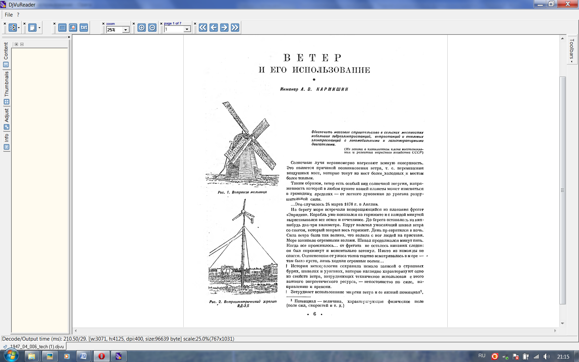  http://school-collection.edu.ru/catalog/res/9c8c4a1d-d1af-4228-9e94-a4b8b70bdf18/?
7 | http://festival.1september.ru | П | График | 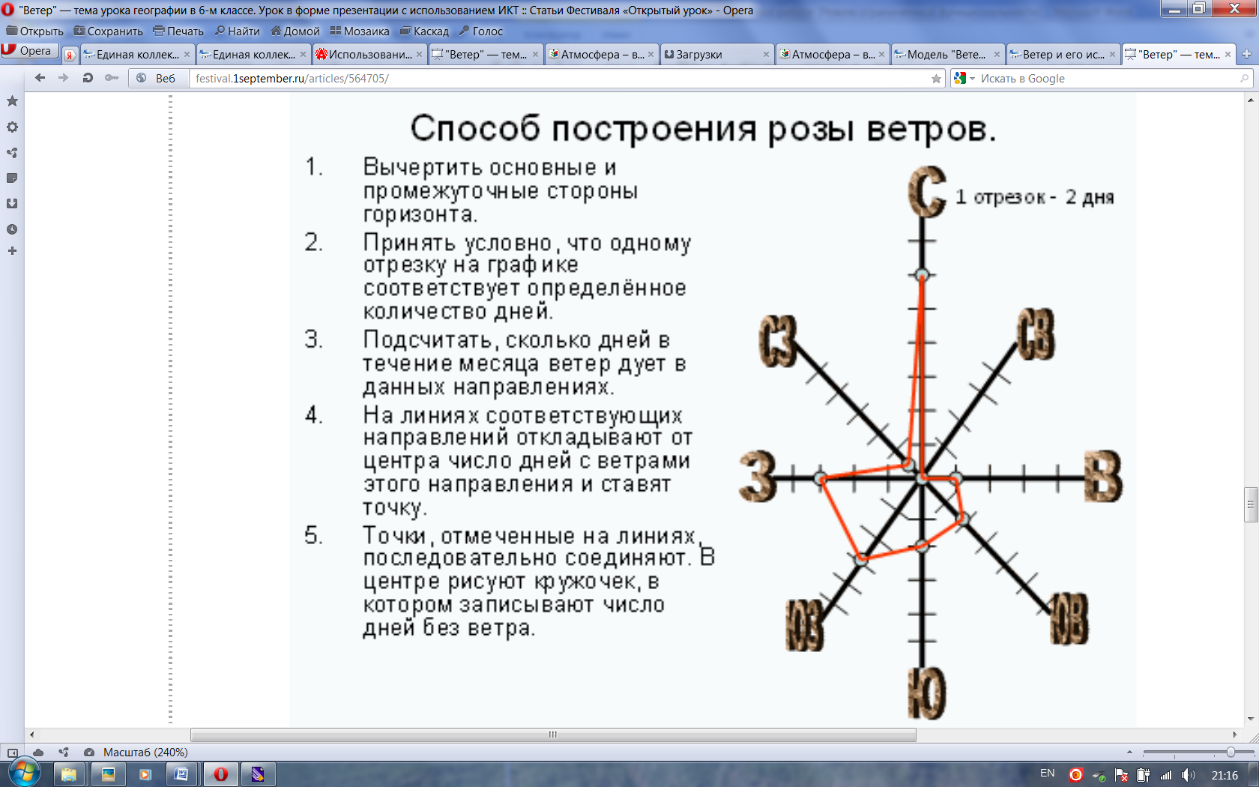  http://festival.1september.ru/articles/564705/
8 | http://www.fcior.edu.ru | К | Тест | 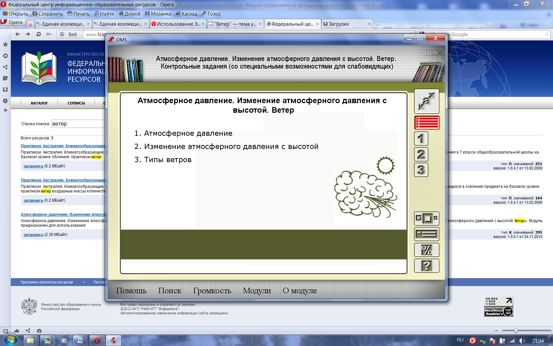  http://www.fcior.edu.ru/card/27089/atmosfernoe-davlenie-izmenenie-atmosfernogo-davleniya-s-vysotoy-veter-kontrolnye-zadaniya-so-special.html

